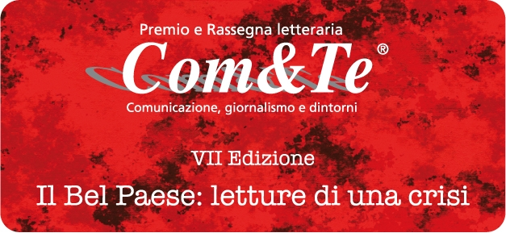

Le motivazioni per l’assegnazione del Premio Com&Te 2013
e dei Premi Speciali

Premio Com&Te
ANNALISA CHIRICO - CONDANNATI PREVENTIVI (Rubbettino)
L’autrice, con una prosa snella, vivace, scorrevole, in modo puntuale e particolarmente documentato analizza il triste fenomeno dell’abuso della custodia cautelare, che segna, anche in modo spesso tragico, la democrazia del nostro Paese.
L’opera racconta drammi e vicende giudiziarie a volte kafkiane, suscitando l’interesse del lettore, trasportato in un vissuto che accomuna quantomeno nel timore di restare vittime di una giustizia ingiusta, provocando così sentimenti di umana solidarietà, ma anche di avvilimento e impotenza.

Premio speciale Com&Te Giancarlo Siani
GIANCARLO VISITILLI - E LA FELICITÀ, PROF? (Einaudi)
L’autore, attraverso le storie dei suoi allievi, offre un crudo e veritiero spaccato dell’odierna società.
Con grande capacità di ascolto ma senza giudicarli, l’autore pone i giovani al centro delle sue attenzioni, raccontando la quotidianità in cui si riconoscono, fatta di drammi, di disagio, della difficoltà di crescere.
Un’opera che nel proporre al lettore, con genuino e sincero realismo, la fatica di diventare adulti dei nostri ragazzi, si rivela essere una sorta di libro Cuore del terzo millennio.

Premio speciale Le Scie di Com&Te
Luisella Costamagna - NOI CHE COSTRUIAMO GLI UOMINI (Mondadori)
L’autrice, con particolare sensibilità e sincera partecipazione, racconta e condivide storie diverse di emancipazione e di riscatto di donne, che hanno saputo vincere pregiudizi, umiliazioni, soprusi e avversità.
Lo stile appassionato e la scrittura avvincente svelano un universo femminile apparentemente fragile, ma in realtà ricco di umanità, energia e forza.
L’opera ha così il pregio di risultare talmente intensa nella sua attualità da lasciare nei lettori un’indelebile e positiva scia emotiva.

Cava de’Tirreni, 28 settembre 2013.
Comunicazione Premio Com&Te

